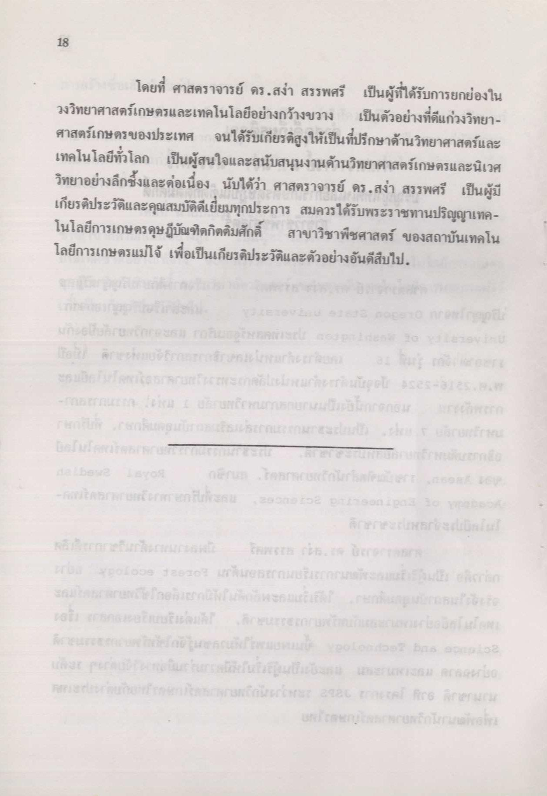
18
โดยที่ ศาสตราจารย์ ดร.สง่า สรรพศรี เป็นผู้ที่ได้รับการยกย่องใน วงวิทยาศาสตร์เกษตรและเทคโนโลยีอย่างกว้างขวาง เป็นตัวอย่างที่ดีแก่วงวิทยา ศาสตร์เกษตรของประเทศ จนได้รับเกียรติสูงให้เป็นที่ปรึกษาด้านวิทยาศาสตร์และ เทคโนโลยีทั่วโลก เป็นผู้สนใจและสนับสนุนงานด้านวิทยาศาสตร์เกษตรและนิเวศ วิทยาอย่างลึกซึ้งและต่อเนื่อง นับได้ว่า ศาสตราจารย์ ดร.สง่า สรรพศรี เป็นผู้มี เกียรติประวัติและคุณสมบัติดีเยี่ยมทุกประการ สมควรได้รับพระราชทานปริญญาเทคโนโลยีการเกษตรดุษฎีบัณฑิตกิตติมศักดิ์ สาขาวิชาพืชศาสตร์ ของสถาบันเทคโน โลยีการเกษตรแม่โจ้ เพื่อเป็นเกียรติประวัติและตัวอย่างอันดีสืบไป

